|  |
| --- |
| МИНОБРНАУКИ РОССИИ |
| Федеральное государственное бюджетное образовательное учреждение высшего образования **«МИРЭА − Российский технологический университет»**  **РТУ МИРЭА** |

**Институт информационных технологий (ИИТ)**

**Кафедра прикладной математики (ПМ)**

**ОТЧЕТ ПО ПРАКТИЧЕСКОЙ РАБОТЕ**

по дисциплине «Прикладные задачи нелинейной динамики»

**Практическое занятие № 3. Предельные циклы. Основные типы точек бифуркации двумерных динамических систем.**

**«Мягкие» и «жесткие» бифуркации.**

|  |  |  |  |
| --- | --- | --- | --- |
| Студент группы ИНБО-01-17 | *ИМБО-02-22, Ким Кирилл Сергеевич* | (подпись) | |
| Преподаватель | *Сидоров Станислав Михайлович, преподаватель* | (подпись) | |
| Отчет представлен | «___»________2024 г. | |  | |

Москва 2024 г.

**Задание 1. Проверить условия бифуркации рождения цикла систем, в которых бифуркационным параметром является параметр 𝑎:**

Решения представлены на Рисунках 1-2.

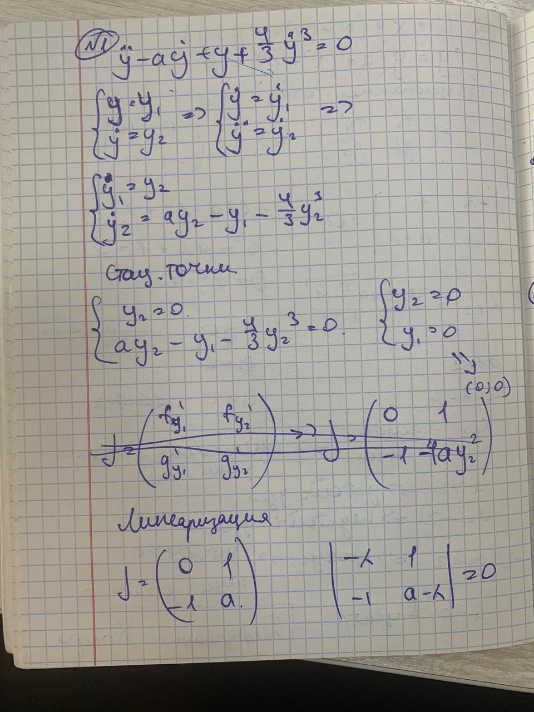

Рисунок 1 – Задание №1

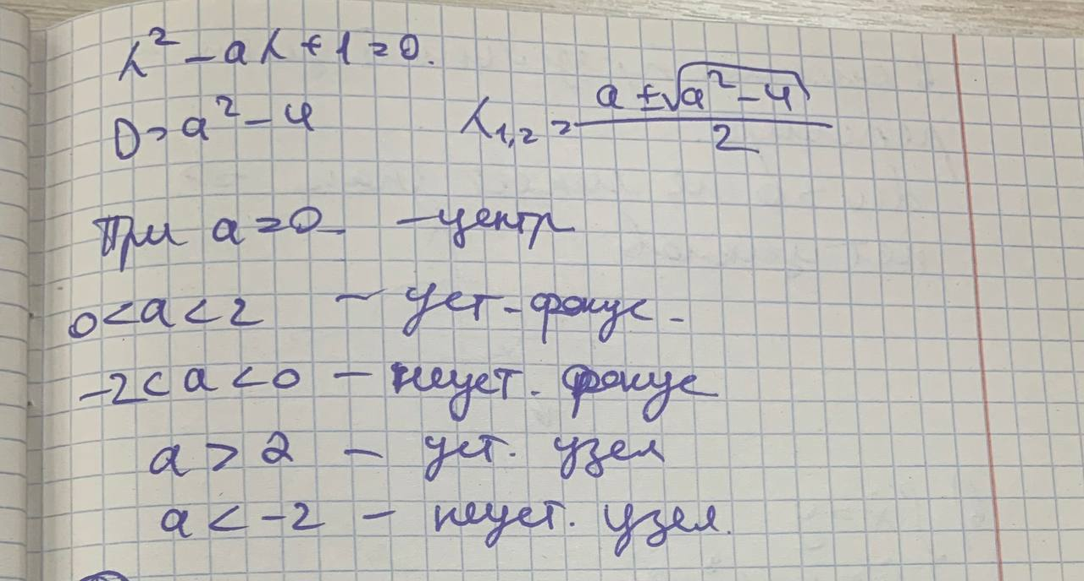

Рисунок 2 – Задание №1

**Задание 2. Исследуйте на устойчивость положения равновесия следующих систем ($x, y ∈R$). Выясните, имеют ли они предельные циклы и каков характер их устойчивости:**

Решения представлены на Рисунках 3-5.

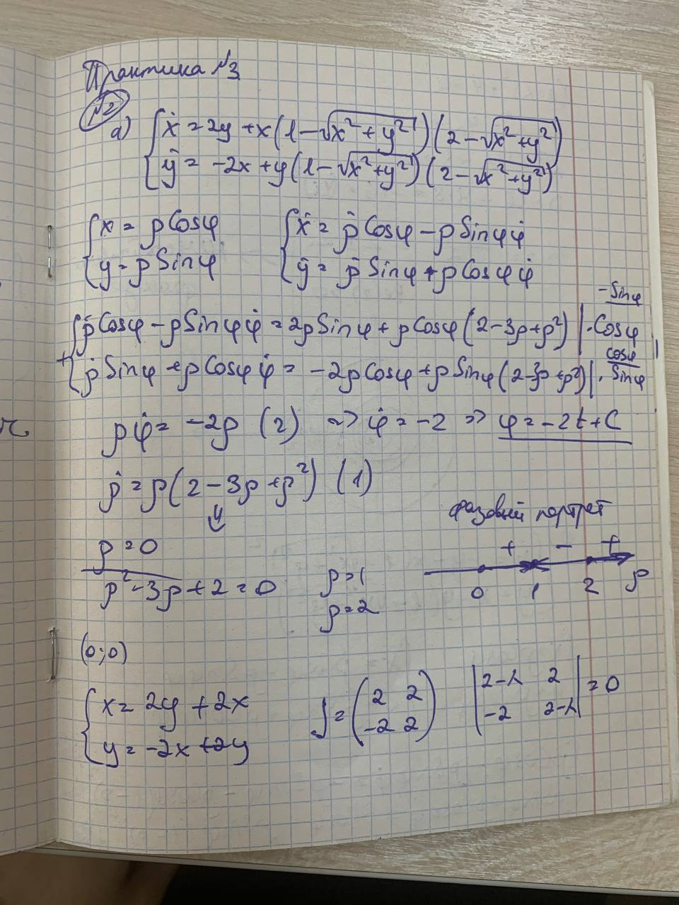

Рисунок 3 – Задание №2a

В данном случае точка (0;0) – неустойчивая стационарная точка, в единице и в двойке два предельных цикла — аттрактор и репеллер.

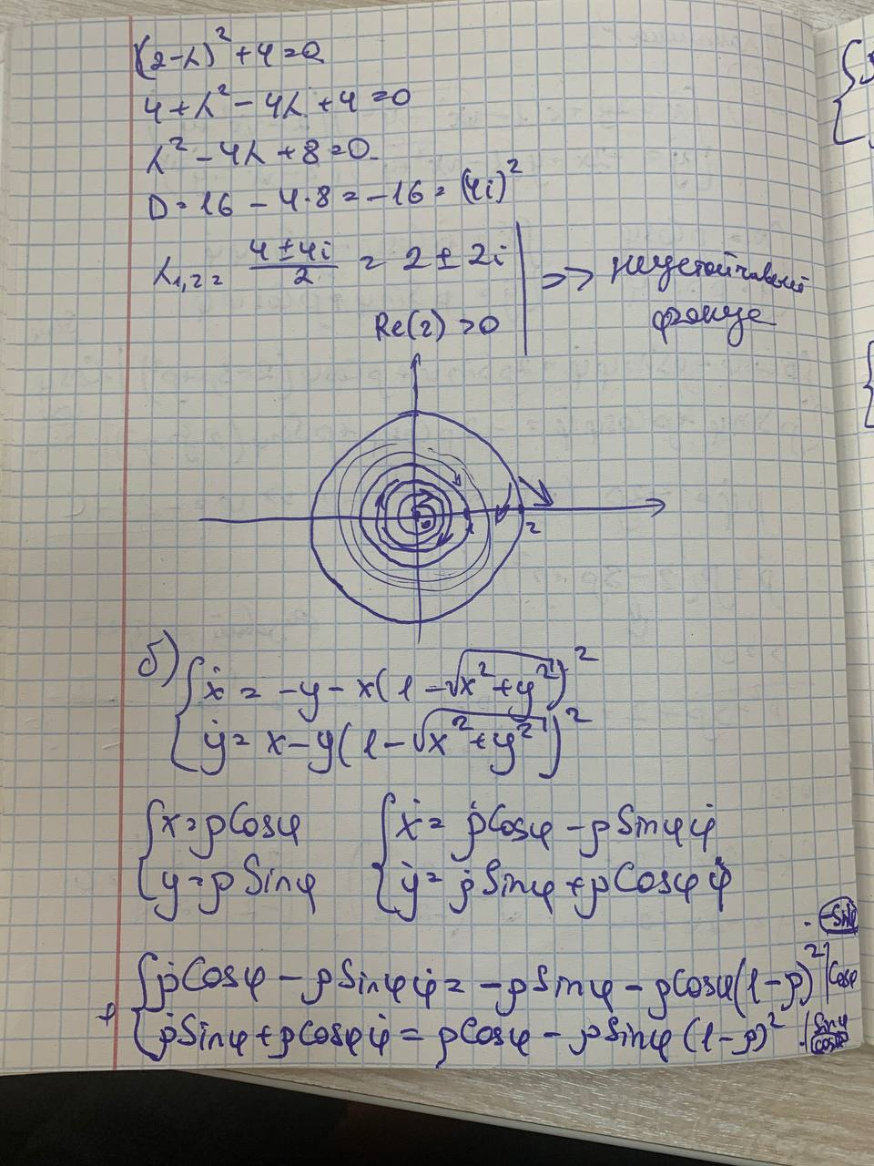

Рисунок 4 – Задание №2a-2b

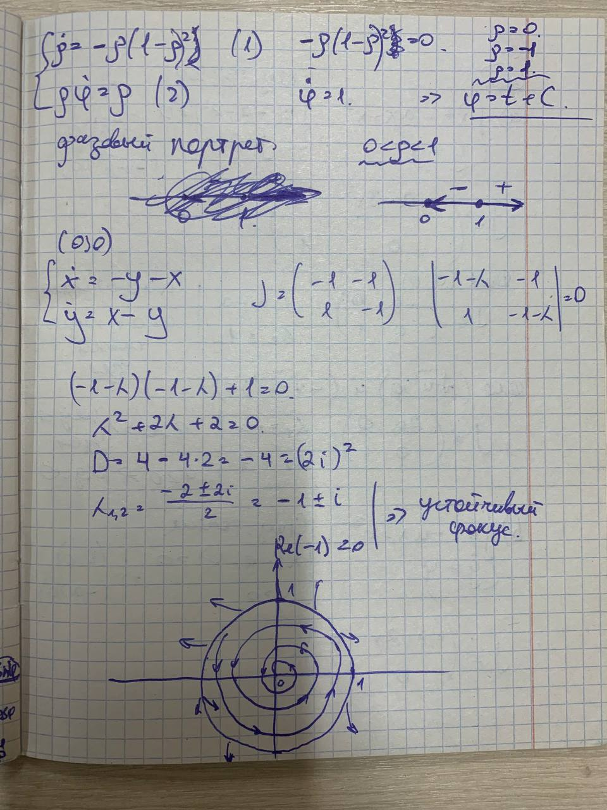

Рисунок 5 – Задание №2b

**Задание 3. Докажите отсутствие предельных циклов:**

Решения представлены на Рисунках 6-8.

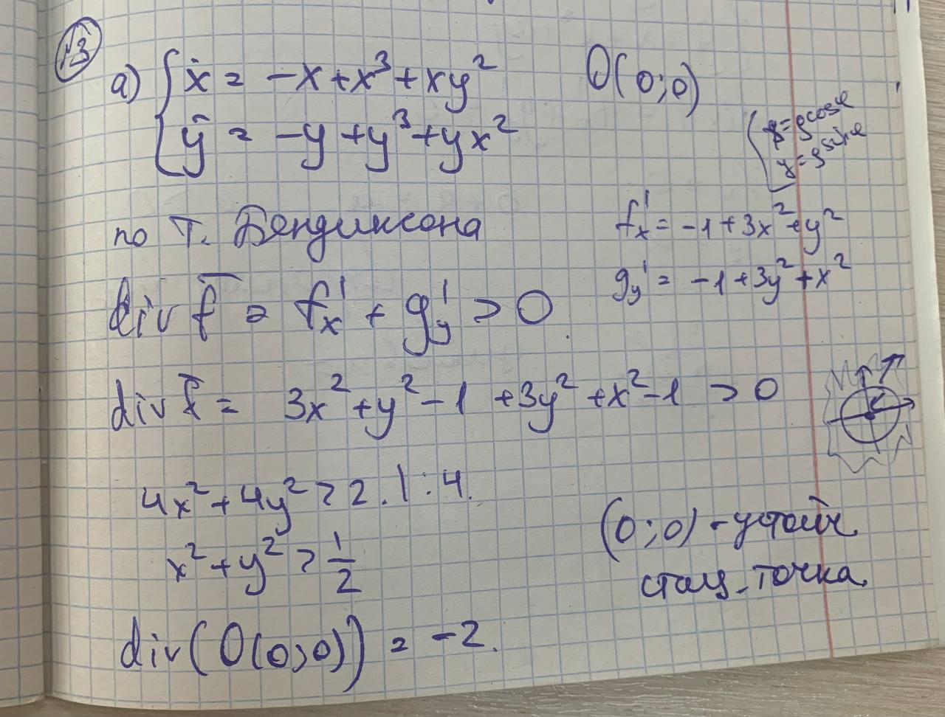

Рисунок 6 – Задание №3a

В данном случае точка (0;0) – устойчивая стационарная точка, в единице предельный цикл — репеллер соответственно

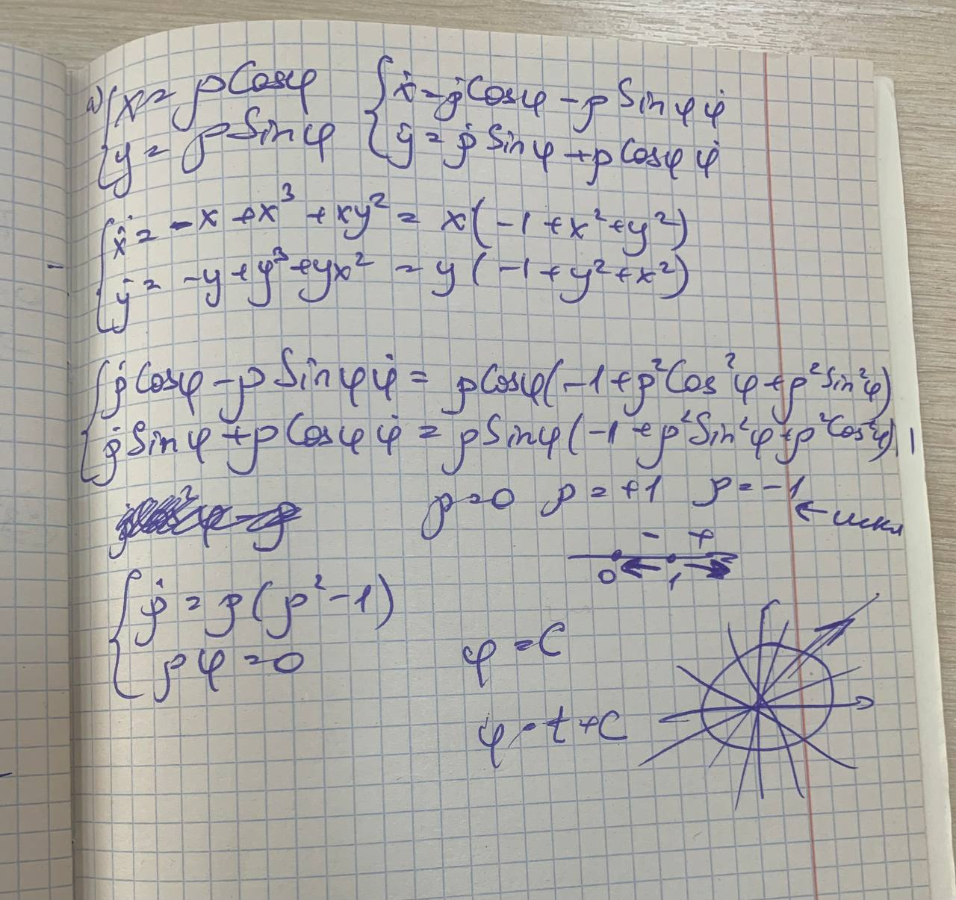

Рисунок 7 – Задание №3a

Так как радиус = $\frac{1}{\sqrt{2}}$ есть замкнутая траектория (окружность) и в полярных координатах (Рисунок 7) производная угла равна нулю (значит угол — константа, значит нет закручивающихся траекторий), то это только замкнутая траектория, следовательно, цикла нет, поток просто проходит сквозь эту траекторию.

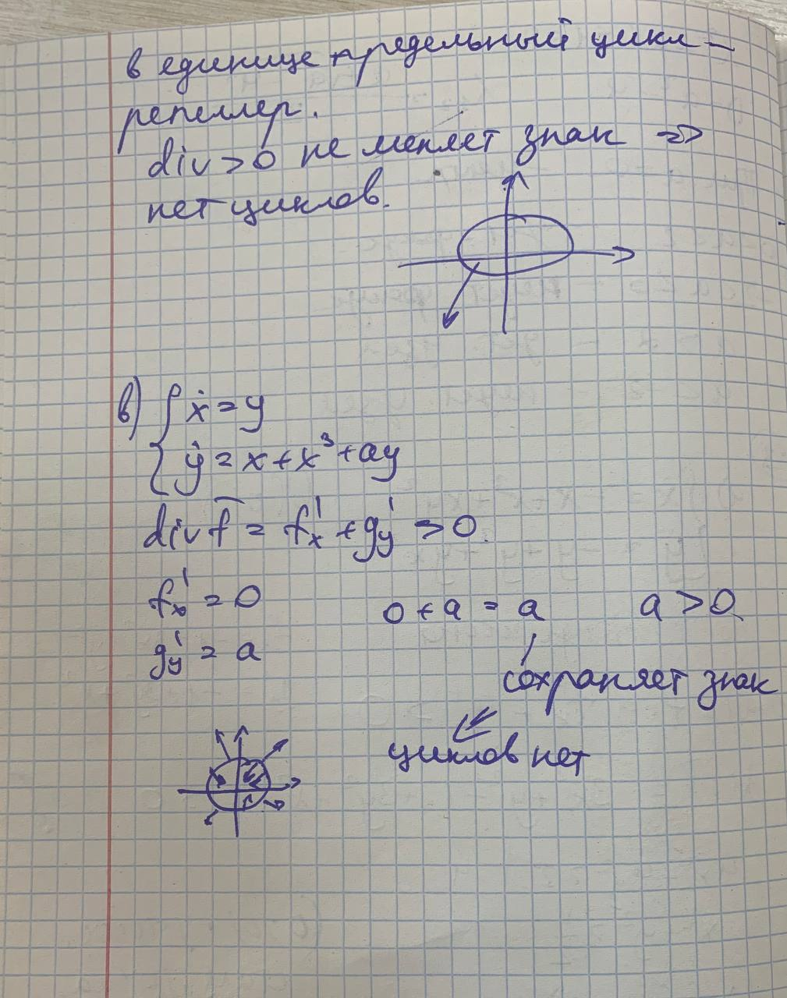

Рисунок 8 – Задание №3a-3b

**Задание 4. Определить тип бифуркации нулевого решения системы:**

Решения представлены на Рисунке 9.

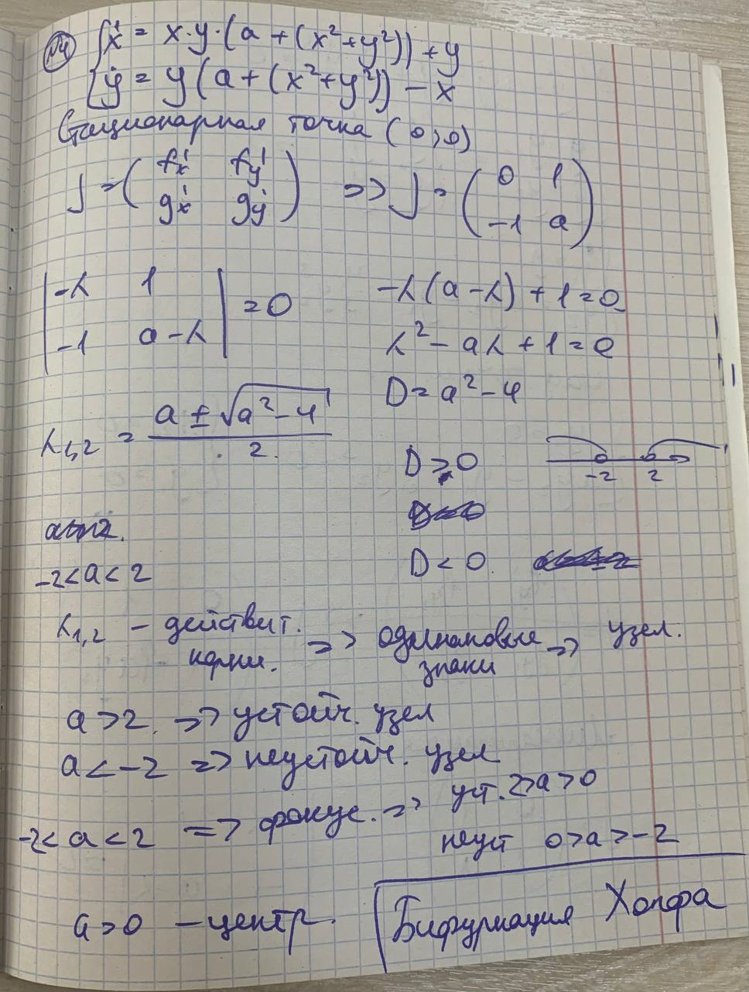

Рисунок 9 – Задание №4

**Задание 5. Провести бифуркационный анализ следующих систем:**

Решения представлены на Рисунках 10-12.

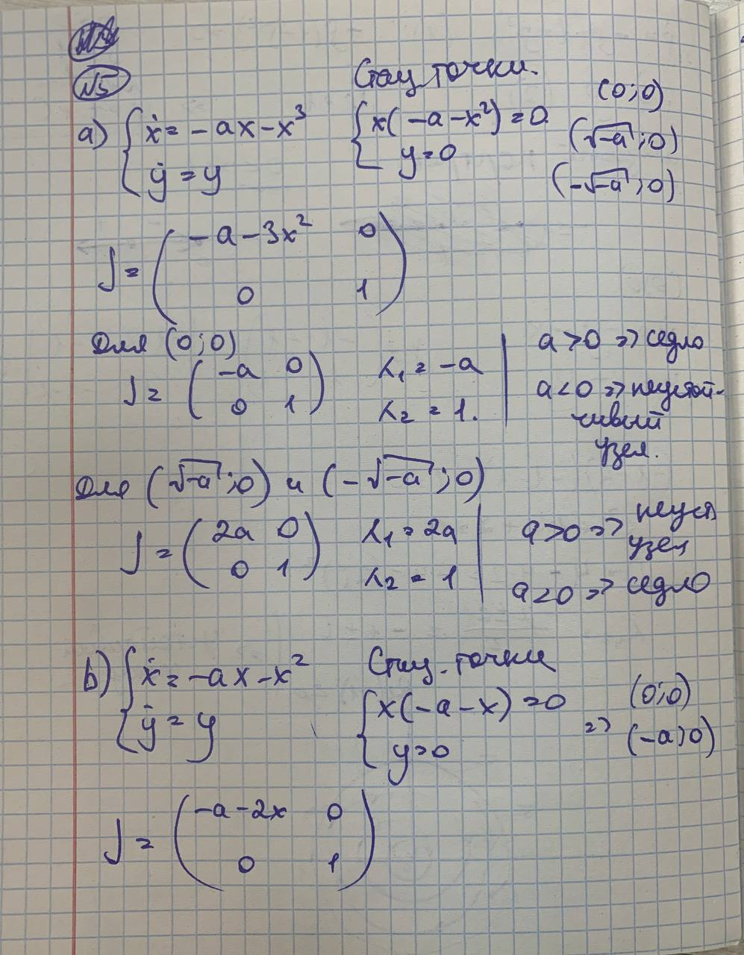

Рисунок 10 – Задание №5a-5b

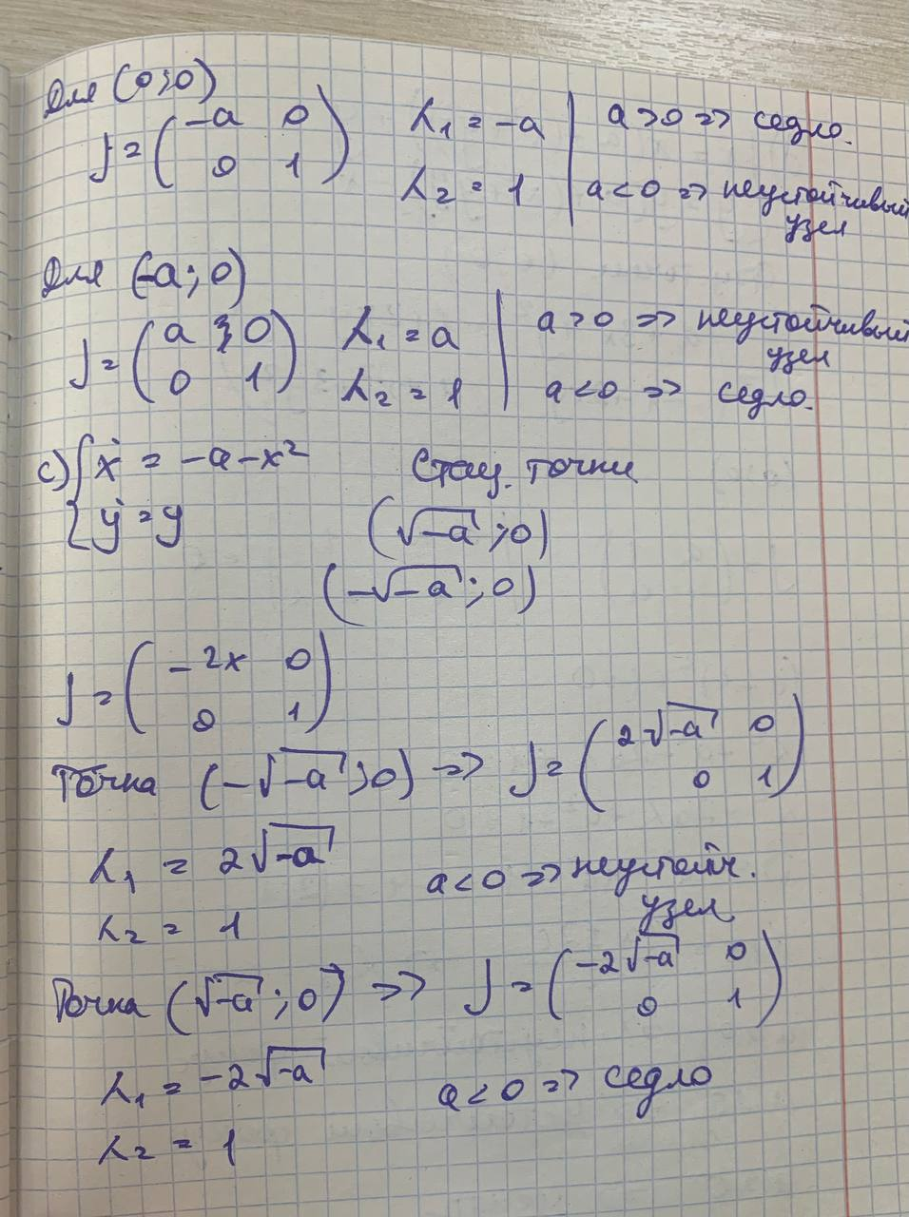

Рисунок 11 – Задание №5b-5c

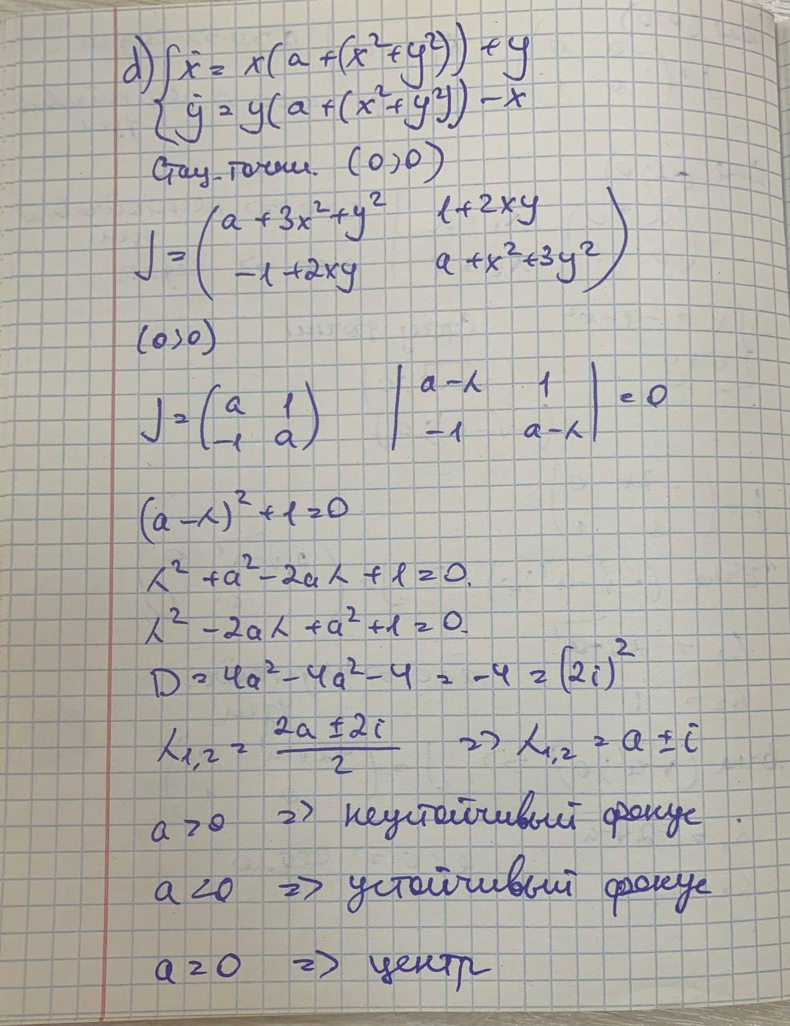

Рисунок 12 – Задание №5d

**Задание 6. Для автоколебательной системы получить бифуркационные значения параметров, проиллюстрировать ход бифуркации качественно и численно:**

$\ddot{x}-\left(λ+μ*x^{2}-x^{4}\right)*\dot{x} +x=0$***.***

Результаты представлены на Листинге 1 и Листинге 2.

Листинг 1 – Автоколебательная система бифуркационных значений

|  |
| --- |
| import numpy as np  import matplotlib.pyplot as plt  from scipy.integrate import solve_ivp  def system(t, y, lambda_param, mu):  x1, x2 = y  dx1dt = x2  dx2dt = (lambda_param + mu * x1 ** 2 - x1 ** 4) * x2 - x1  return [dx1dt, dx2dt]  def run_simulation(lambda_param, mu, y0, t_span):  sol = solve_ivp(system, t_span, y0, args=(lambda_param, mu), dense_output=True)  return sol.t, sol.y  # Параметры  mu = [-2, -1, 0, 1, 2] # Константы mu  lambda_values = 1 # Константа lambda  t_span = (0, 10)  y0 = [1, 0] # Начальные условия  plt.figure(figsize=(12, 8))  for lambda_param in mu:  sol = solve_ivp(system, t_span, y0, args=(lambda_param, lambda_values), dense_output=True)  t_vals = np.linspace(t_span[0], t_span[1], 100)  y_vals = sol.sol(t_vals)  plt.plot(y_vals[0], y_vals[1], label=f'mu={mu}')  plt.xlabel('x1')  plt.ylabel('x2')  plt.title('Фазовый портрет для различных значений λ')  plt.legend()  plt.grid()  plt.show() |

Листинг 2 – Автоколебательная система бифуркационных значений

|  |
| --- |
| import numpy as np  import matplotlib.pyplot as plt  from scipy.integrate import solve_ivp  def system(t, y, lambda_param, mu):  x1, x2 = y  dx1dt = x2  dx2dt = (lambda_param + mu * x1 ** 2 - x1 ** 4) * x2 - x1  return [dx1dt, dx2dt]  def run_simulation(lambda_param, mu, y0, t_span):  sol = solve_ivp(system, t_span, y0, args=(lambda_param, mu), dense_output=True)  return sol.t, sol.y  # Параметры  mu = [-2, -1, 0, 1, 2] # Константы mu  lambda_values = -1 # Константа lambda  t_span = (0, 10)  y0 = [1, 0] # Начальные условия  plt.figure(figsize=(12, 8))  for lambda_param in mu:  sol = solve_ivp(system, t_span, y0, args=(lambda_param, lambda_values), dense_output=True)  t_vals = np.linspace(t_span[0], t_span[1], 100)  y_vals = sol.sol(t_vals)  plt.plot(y_vals[0], y_vals[1], label=f'mu={mu}')  plt.xlabel('x1')  plt.ylabel('x2')  plt.title('Фазовый портрет для различных значений λ')  plt.legend()  plt.grid()  plt.show() |

В Листинге 1 λ = 1, а в Листинге 2 λ = -1. λ влияет на уравнение второго порядка и на динамику системы.

Результаты приведены на Рисунках 13-14.

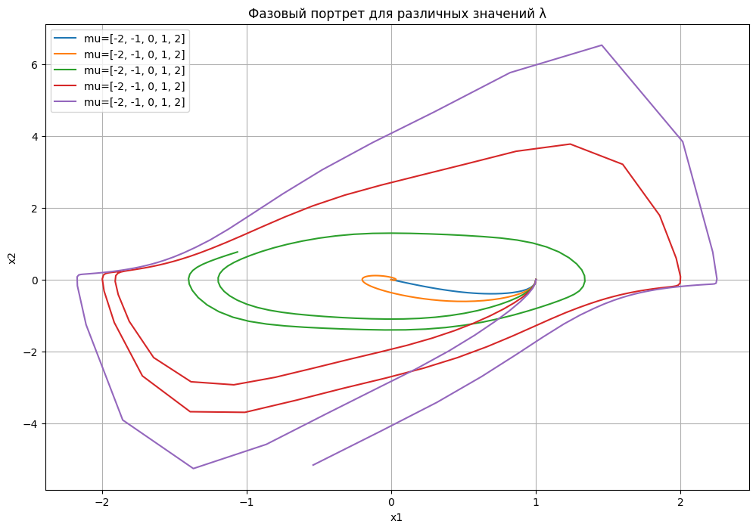

Рисунок 13 – Фазовый портрет при λ = 1

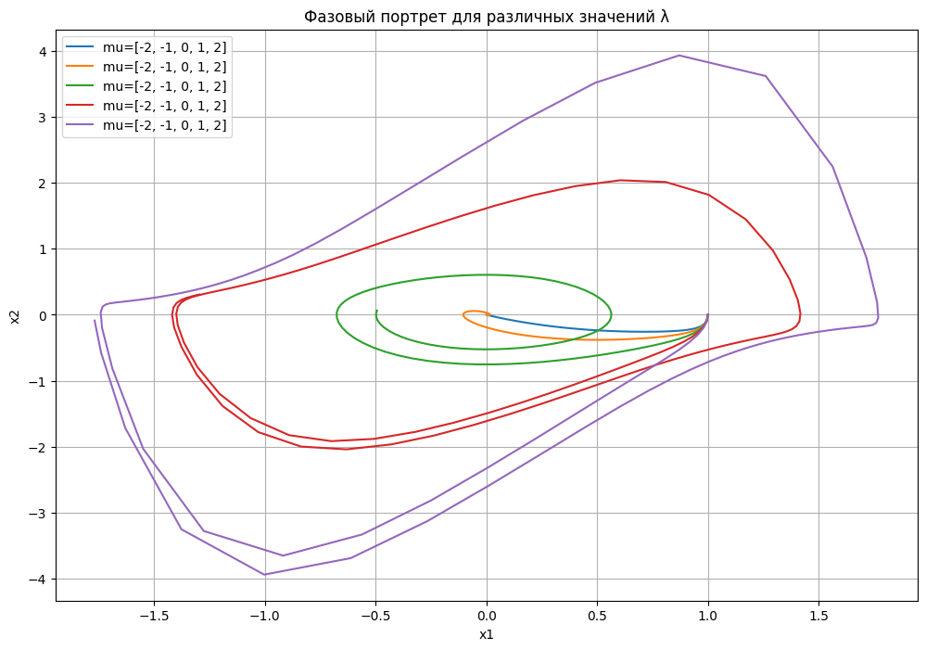

Рисунок 14 – Фазовый портрет при λ = -1

**Результат работы:**

Данную работу можете увидеть в блокноте Google Colab:

<https://colab.research.google.com/drive/1-lyknEsAUcPQQcilOHdcH-e0PNdSRKSQ?usp=sharing>

**Выводы:**

Таким образом, бифуркации являются критическими точками, где динамическое поведение системы может кардинально измениться.

**Список использованных источников и литературы:**

а) основная литература:

1. Юмагулов М.Г. Введение в нелинейную динамику: теория, приложения, модели: Учебное пособие для вузов. – ЭБС Лань-Пресс, 2022. – 368 с.
2. Шильников Л.П. и др. Методы качественной теории в нелинейной динамике. Ч.1.— Москва, Ижевск: Институт компьютерных исследований, 2019. — 416 c. — ISBN 978-5-4344-0744-1. —Текст: электронный // Электронно-библиотечная система IPR SMART : [сайт]. —URL: http://www.iprbookshop.ru/91959.html (дата обращения: 30.01.2021). — Режим доступа: для авторизир. пользователей.
3. Шильников Л.П. и др. Методы качественной теории в нелинейной динамике. Ч.2.— Москва, Ижевск: Институт компьютерных исследований, 2019. — 548 c. — ISBN 978-5-4344-0745-8. — Текст: электронный //Электронно-библиотечная система IPR SMART: [сайт]. — URL: http://www.iprbookshop.ru/91960.html (дата обращения: 30.01.2021). — Режим доступа: для авторизир. Пользователей
4. Ширяев, В.И. Финансовые рынки: Нейронные сети, хаос и нелинейная динамика. — М.: Ленанд, 2019. - 232 c.

б) дополнительная литература:

1. Дзержинский Р.И., Пронина Е.Н. Прикладные задачи в анализе динамики систем: компьютерный практикум [Электронный ресурс]: Учебное пособие.— М., МИРЭА— Российский технологический университет, 2018.— 136 с.
2. Малинецкий Г.Г. и др. Нелинейная динамика и хаос: Основные понятия. — М.: КД Либроком, 2018. - 240 c.
3. Чуличков А.И. Математические модели нелинейной динамики. М. – Физматлит, 2000. 298 с.
4. Гринченко В.Т., Мацыпура В.Т., Снарский А.А. Введение в нелинейную динамику. Хаос и фракталы. М.: Изд-во ЛКИ, 2007.
5. Гаушус Э.В. Исследование динамических систем методом точечных преобразований. М.: Наука, 1976.
6. Кроновер Р.М. Фракталы и хаос в динамических системах: Учеб. пособие для вузов: Пер. с англ. — М.: Техносфера, 2006. — 488 с.: ил. — (Mир математики).
7. Антипов, О.И. Бифуркации, катастрофы, синергетика, фракталы и нейронные сети в физических, биологических и экономических системах: учеб. пособие. — Самара : Изд-во ПГУТИ, 2013. http://rucont.ru/efd/319612
8. Булавин Л.А. Компьютерное моделирование физических систем: учебное пособие. – Долгопрудный: Интеллект, 2011. (МИРЭА шифр 004 Б090)
9. Генерация хаоса / А. С. Дмитриев [и др.]. — М.: Техносфера, 2012. — 424 с.: ил. — (Мир физики и техники).(шифр 621.37Г29 НТБ МИРЭА)

в) ресурсы информационно-справочной системы, необходимые для освоения дисциплины:

1. Научная электронная библиотека <http://www.elibrary.ru>
2. Консультант Плюс <http://www.consultant.ru>